DIVISIÓN VLSM
Teniendo en cuenta de que partimos del rango 192.168.72.0/24, realiza la subdivisión VLSM para el siguiente escenario:
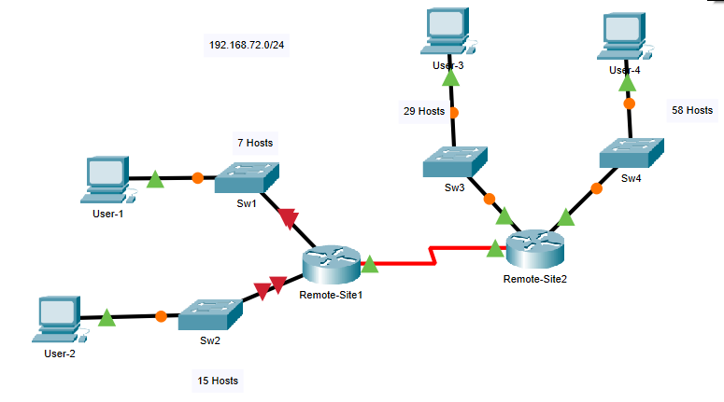

PASO 1:
Se ordenan las redes de mayor a menor número de host
 | n.º de host | n.º de bits necesarios | Nueva máscara | Nueva máscara | Nueva máscara
User 1 | 7 | 4 | /28 | 255.255.255.240 | 11110000
User 2 | 15 | 5 | /27 | 255.255.255.224 | 11100000
User 3 | 29 | 5 | /27 | 255.255.255.224 | 11100000
User 4 | 58 | 6 | /26 | 255.255.255.192 | 11000000
WAN | 2 | 2 | /30 | 255.255.255.252 | 11111100

PASO 2: Se comienza por la red que necesita mayor número de direcciones de hosts y se van tomando los siguientes rangos que quedan libres:

PRIMERA SUBDIVISIÓN
Rango original:
 | n.º de host | RED | PRIMERA DE HOST | ÚLTIMA DE HOST | DIFUSIÓN
192.168.72.0/26 | 58 | 192.168.72.0/26 | 192.168.72.1 | 192.168.62.1 | 192.168.63.1
192.168.72.64/26 | 58 | 192.168.72.64/26 | 192.168.72.65/26 | 192.168.72.126/26 | 192.168.72.127/26
192.168.72.128/26 | 58 | 192.168.72.128/26 | 192.168.72.129/26 | 192.168.72.190/26 | 192.168.72.191/26
192.168.72.192/26 | 58 | 192.168.72.192/26 | 192.168.72.193/26 | 192.168.72.222/26 | 192.168.72.223/26

________________ SUBDIVISIÓN
Rango original:
 | n.º de host | RED | PRIMERA DE HOST | ÚLTIMA DE HOST | DIFUSIÓN

________________ SUBDIVISIÓN
Rango original:
 | n.º de host | RED | PRIMERA DE HOST | ÚLTIMA DE HOST | DIFUSIÓN

RANGOS LIBRES

 | n.º de host disponibles | RED | PRIMERA DE HOST | ÚLTIMA DE HOST | DIFUSIÓN
TOTAL HOSTS:

RESULTADO FINAL

 | n.º de host | RED | PRIMERA DE HOST | ÚLTIMA DE HOST | DIFUSIÓN | MÁSCARA

